京财国库〔2023〕233号附件

北京市市级财政预算管理一体化
资金支付管理办法（试行）

第一章 总 则
第一条 为加快推进北京市财政预算管理一体化建设（以下简称北京市预算一体化），进一步优化预算单位资金支付管理和规范预算单位资金支付行为，根据《中华人民共和国预算法》及其实施条例、《中华人民共和国国家金库条例》及其实施细则、《国务院关于进一步深化预算管理制度改革的意见》（国发〔2021〕5号）、《财政部关于印发〈预算管理一体化规范（试行）〉的通知》（财办〔2020〕13号）、《财政部 人民银行关于印发〈中央财政预算管理一体化资金支付管理办法（试行）〉的通知》（财库〔2022〕5号）以及财政国库管理有关制度规定，制定本办法。
第二条 北京市市级预算部门及其所属相关预算单位财政拨款资金、教育收费专户管理资金、单位资金的支付管理（以下简称资金支付）适用本办法。
第三条 资金支付实行全流程电子化管理，通过北京市预算管理一体化系统（以下简称预算一体化系统）办理业务。
第四条 除单位资金中按往来收入管理的资金外，其他资金支付坚持先有预算后有支出，根据预算指标、国库库款或有关账户余额情况拨付资金。
第五条 预算单位应当按照北京市预算一体化有关要求，配合做好以下信息维护管理工作：
（一）本单位工作人员的工资卡卡号、公务卡卡号等与预算执行业务有关的人员类信息；
（二）本单位零余额账户和实有资金账户信息；
（三）单位及个人电子签章（签名）等信息；
（四）其他需要预算单位维护管理的信息。

第二章 用款计划
第六条 用款计划主要用于财政国库现金流量控制及资金清算管理。财政拨款资金和教育收费专户管理资金应当编制用款计划，单位资金暂不编制用款计划。
第七条 预算单位月度用款计划当月开始生效，当年累计支付金额（不含单位资金支付金额）不得超过当年累计已批复的用款计划。
第八条 预算单位应当加强预算执行事前规划，严格依据预算指标、项目实施进度以及用款需求等编制分月用款计划，情况发生变化时应当及时上报调整用款计划。除特殊情况外，预算部门不得代替所属预算单位编制用款计划。
第九条 预算部门审核所属预算单位用款计划后报送北京市财政局（以下简称市财政局）；市财政局根据预算指标、库款情况等批复分月用款计划，不再向市级国库集中支付业务代理银行（以下简称代理银行）下达用款额度。
第十条 市财政局根据批复的用款计划生成国库集中支付汇总清算额度通知单，按时签章发送中国人民银行营业管理部（以下简称人行营业管理部），作为人行营业管理部与代理银行清算国库集中支付资金的依据。用款计划变化导致国库集中支付汇总清算额度调整的，市财政局及时将调整结果发送人行营业管理部。

第三章 资金支付一般规定
第十一条 预算单位办理资金支付业务时，应当通过预算一体化系统填报资金支付申请。预算一体化系统对资金支付申请集中校验（审核）后，向代理银行发送支付凭证。代理银行根据支付凭证支付资金，不再对预算单位资金支付进行额度控制。预算单位原则上应当通过预算单位零余额账户支付资金，未开设预算单位零余额账户的预算单位通过财政零余额账户支付资金。具体流程如下：
（一）预算单位按规定通过预算一体化系统填报资金支付申请。通过预算单位零余额账户支付资金的，预算单位在提交资金支付申请时预生成支付凭证并按规定加盖电子签章（签名）。
（二）市财政局根据预算指标和批复的用款计划对预算单位资金支付申请进行控制。预算指标的基本控制口径为：单位、指标类型、资金性质、支出功能分类科目（底级）、政府预算支出经济分类科目（类级或款级）、预算项目、金额。用款计划的基本控制口径为：单位、支出功能分类科目、资金性质、支付方式、指标类型、金额。
（三）预算一体化系统根据预设的校验规则对资金支付申请进行校验，校验不通过的，系统预警后转为市财政局（国库处）人工审核；校验（审核）通过后，预算一体化系统将支付凭证发送代理银行。代理银行支付资金后，向市财政局和预算单位发送国库集中支付凭证回单，并与人行营业管理部进行资金清算。预算单位依据国库集中支付凭证回单进行会计核算，市财政局（国库处）依据人行营业管理部发送的国库集中支付业务相关凭证回单进行会计核算。
第十二条 按照支出活动的具体特点和管理要求，资金支付分为以下类型：
（一）购买性支出。购买性支出包括所有编制政府采购预算的支出，以及部门预算支出经济分类科目特定范围内的支出。
编制政府采购预算的购买性支出，资金支付申请应当匹配政府采购合同。预算一体化系统校验政府采购合同中的收款人信息、合同金额等信息，校验不通过的原则上不允许支付资金。
（二）公务卡还款。公务卡发卡银行应当通过预算一体化系统向市财政局（国库处）按时提供公务卡消费明细信息。预算单位比对持卡人报销还款信息和公务卡消费信息后，按照本办法第十一条有关规定办理公务卡还款。
公务卡原则上只能用于公务支出活动。
（三）纳入财政统发范围的工资和离退休经费（以下简称统发工资）通过财政零余额账户办理资金支付。统发工资预算指标余额不足时，市财政局将通过预算一体化系统自动追加补足预算指标。
（四）委托收款。预算单位办理水费、电费、燃气费、电话费、网络费用、社会保险缴费、个人所得税缴纳等委托收款业务时，应当提前指定用于委托收款的预算指标。委托收款扣款时，代理银行通过预算一体化系统发送委托扣款申请，系统验证通过后自动进行资金支付。
委托收款预算指标额度不足时，预算单位可以另行选择预算指标，或按照本办法第十一条有关规定办理资金支付。
第十三条 除下列情形外，预算单位不得从本单位零余额账户向本单位或本部门其他预算单位实有资金账户划转资金。
（一）根据政府购买服务相关政策，按合同约定向本部门所属事业单位支付的政府购买服务支出；
（二）向本单位按账户管理规定保留的相应账户划拨工会经费、住房公积金、养老保险、医疗保险、失业保险、工伤保险、生育保险、残保金、职业年金、个人所得税、抚恤金及提租补贴等；
（三）市财政局批准的特殊款项。
第十四条 代理银行应当在营业时间内办理国库集中支付业务，并在人行营业管理部规定的清算时限内向其发送已完成支付的申请划款凭证及所附划款明细，申请清算资金。除另有规定外，超出营业时间代理银行原则上不办理资金支付。
代理银行完成资金清算后，应当按日对资金支付明细信息进行核对；发现错误的，及时告知市财政局（国库处）、人行营业管理部（国库处），并按规定办理更正。
第十五条 资金支付完成后，预算单位发起的支付申请调整，仅涉及政府预算支出经济分类款级及以下科目及相应部门预算支出经济分类科目调整的，经单位内部审核，预算一体化系统自动校验通过后更正申请生效；预算单位发起的支付申请，涉及指标类型、资金性质、预算项目、支出功能分类科目、政府经济分类类级科目调整的，发市财政局（主管业务处室）审核，审核后发送市财政局（国库处），国库处审核后生效。涉及国库集中支付汇总清算额度调整的，市财政局（国库处）及时将调整结果发送人行营业管理部（国库处），同步更正信息，生效后的支付更正数据，可以用于单位会计核算和财政总会计核算，同步进行账务处理。
第十六条 资金退回业务按以下方式办理：
（一）支付完成后收款人在当年主动退回资金的，代理银行向财政部门发送《零余额账户到账通知书》，并在收到退回款项当日通知预算单位核实原支付信息，预算单位核实无误后，通过预算一体化系统向代理银行发送资金退回通知书，代理银行依据资金退回通知书将资金退回国库并发送回单。预算单位依据退回通知书回单进行会计核算，市财政局（国库处）依据人行营业管理部发送的申请退款凭证回单进行会计核算，并恢复预算单位相应预算指标。
（二）因收款人账户名称或账号填写错误等原因导致的资金退回，代理银行应当将资金退回零余额账户，不得转存银行内部账户，在匹配原支付凭证的当日（超过清算时间的，于下一个工作日）将资金退回国库，并生成财政资金退回通知书发送市财政局和预算单位。预算单位依据退回通知书进行会计核算，市财政局（国库处）依据人行营业管理部发送的申请退款凭证回单进行会计核算，并恢复预算单位相应预算指标。
（三）除另有规定外，项目结束或收回结余资金导致的资金退回，预算单位应当通过其实有资金账户汇总相关资金，按规定填写一般缴款书或银行汇款单后，统一上缴国库，预算单位和市财政局（国库处）分别依据相关回单进行会计核算；对于错误缴入预算单位零余额账户的资金，预算单位向代理银行开具资金退回凭证,代理银行按资金退回凭证退回资金后，向预算单位发送回单。

第四章 资金支付特殊规定
第十七条 教育收费专户管理资金通过预算一体化系统进行集中校验和人工审核后，拨付到预算单位实有资金账户。具体流程如下：
（一）预算单位按规定提出资金支付申请（或市财政局主管业务处室通过预算一体化系统代为填报资金支付申请），市财政局根据预算指标、用款计划、教育收费专户资金余额等校验审核资金支付申请，审核通过后向教育收费专户开户银行发送支付凭证。
（二）教育收费专户开户银行支付资金后，向市财政局发送相关支付凭证回单，作为财政总预算会计核算的依据。
（三）因收款人账户名称或账号填写错误等原因发生资金返回的，教育收费专户开户银行应当在匹配原支付凭证信息后，向市财政局报送财政专户退款通知书，同时将资金返回教育收费专户。市财政局根据财政专户退款通知书进行会计核算并相应恢复预算单位预算指标。
第十八条 市财政局选取部分试点单位进行单位资金试点，包括资金收入管理、资金支付管理、支付更正管理和资金退回管理。
（一）资金收入管理。试点单位基本存款账户开户银行应当通过预算一体化系统及时向试点单位发送账户收款信息，试点单位应当根据资金到账通知书，按单位资金收入、往来收入、退回资金三种类型对入账资金予以确认。按本办法第十三条规定转入试点单位基本存款账户的财政拨款资金，按照往来收入管理。
（二）资金支付管理。试点单位基本存款账户开户银行根据预算一体化系统发送的支付凭证办理单位资金支付。除另有规定外，试点单位基本存款账户开户银行原则上不得接受预算一体化系统以外的单位资金支付指令。
属于单位资金收入的，试点单位按规定通过预算一体化系统填报资金支付申请。预算一体化系统根据预算指标（编制政府采购预算的资金支付应当对应政府采购合同）进行校验，校验通过后向试点单位基本存款账户开户银行发送支付凭证。属于往来收入的，试点单位按规定通过预算一体化系统填报资金支付申请，预算一体化系统向试点单位基本存款账户开户银行发送支付凭证。
（三）支付更正管理。属于单位资金收入的，试点单位应当按规定通过预算一体化系统填报支付更正申请，经系统自动校验通过后完成更正。
（四）资金退回管理。退回资金中能够匹配原支付凭证（信息）的，试点单位应当自行确认是否恢复对应的预算指标；无法匹配原支付凭证（信息）的，按照往来收入管理。

第五章 监督管理
第十九条 市财政局（国库处）对资金支付组织开展动态监控，核实疑点信息，及时纠错纠偏。
第二十条 人行营业管理部对商业银行办理的国库集中支付业务进行监督检查。
第二十一条 预算部门在资金支付中的主要职责是：
（一）负责按照部门预算管理使用资金，并做好相应的财务管理和会计核算工作；
（二）负责本部门及所属预算单位资金支付管理的相关工作；
（三）组织本部门及所属预算单位编制用款计划，审核所属预算单位用款计划；
（四）配合市财政局对本部门及所属预算单位预算执行、资金申请与拨付和账户管理等情况进行监督管理。
第二十二条 预算单位在资金支付中的主要职责是：
（一）负责按单位预算使用资金并做好相应的财务管理和会计核算工作；
（二）负责编制本单位用款计划；
（三）按规定填报资金支付申请，预生成有关电子凭证，并保证凭证的真实性、合规性。
（四）配合市财政局及主管部门对本单位预算执行、资金申请与拨付和账户管理等情况进行监督管理。
第二十三条 有关商业银行在资金支付中的主要职责是：
（一）按照与市财政局签订的委托代理协议及有关规定办理账户和资金支付业务，定期对账。严格按照预算一体化系统发送的支付凭证支付资金，不得违规支付资金，不得占压挪用资金。接受市财政局监督，业务办理情况纳入市财政局年度综合考评。
（二）按规定开发与维护代理预算一体化资金支付业务的信息管理系统并与市财政局、人行营业管理部联网，按要求向市财政局、人行营业管理部反馈资金支付相关信息。妥善保管有关支付凭证及资料，并负有保密义务。
（三）按照与人行营业管理部签订的资金支付清算协议及有关规定办理资金支付清算等业务，定期对账，接受人行营业管理部的监督检查。

第六章 附 则
第二十四条 本办法施行前有关规定与本办法不一致的，以本办法为准；本办法未作出规定的，按照现行制度规定执行。
第二十五条 本办法由北京市财政局会同中国人民银行营业管理部负责解释。
第二十六条 本办法自印发之日起施行。

附件：北京市财政预算管理一体化资金支付管理凭证样式

附件

试点报文范围
公务卡相关报文通过绿色通道传输，不需要凭证样式。

序号 | 凭证类型编号 | 名称 | 发起方 | 接收方
代理银行
1 | 5214 | 国库集中支付凭证 | 财政/预算单位 | 代理银行
2 | 5214 | 国库集中支付凭证回单 | 代理银行 | 财政/预算单位
3 | 5215 | 国库集中支付明细表 | 财政/预算单位 | 代理银行
4 | 5215 | 国库集中支付明细表回单 | 代理银行 | 财政/预算单位
5 | 5216 | 错缴资金退回支付凭证 | 财政/预算单位 | 代理银行
6 | 5216 | 错缴资金退回支付凭证回单 | 代理银行 | 财政/预算单位
7 | 2208 | 委托收款通知书 | 代理银行 | 预算单位
8 | 8210 | 国库集中支付委托收款支付凭证 | 预算单位 | 代理银行
9 | 8210 | 国库集中支付委托收款支付凭证回单 | 代理银行 | 预算单位
10 | 2402 | 零余额账户到账通知书 | 代理银行 | 财政/预算单位
11 | 2216 | 国库集中支付资金退回（被动）通知书 | 代理银行 | 财政/预算单位
12 | 8211 | 国库集中支付资金（主动）退回通知书 | 预算单位 | 代理银行
13 | 8211 | 国库集中支付资金（主动）退回通知书回单 | 代理银行 | 财政/预算单位
14 | 2228 | 国库集中支付日报表 | 代理银行 | 财政
15 | 2229 | 国库集中支付月报表 | 代理银行 | 财政
16 | 2230 | 国库集中支付业务汇总清单 | 代理银行 | 财政
17 | 2233 | 国库集中支付业务汇总清单(全口径） | 代理银行 | 财政
单位实有账户开户银行
18 | 8220 | 单位资金支付凭证 | 预算单位 | 开户银行
19 | 8220 | 单位资金支付凭证回单 | 开户银行 | 预算单位
20 | 8221 | 单位资金支付明细表 | 预算单位 | 开户银行
21 | 8221 | 单位资金支付明细表回单 | 开户银行 | 预算单位
22 | 2232 | 单位资金委托收款通知书 | 开户银行 | 预算单位
23 | 8222 | 单位资金委托收款支付凭证 | 预算单位 | 开户银行
24 | 8222 | 单位资金委托收款支付凭证回单 | 开户银行 | 预算单位
25 | 2217 | 单位资金支付退回通知书 | 开户银行 | 预算单位
26 | 2242 | 单位资金账户到账通知书 | 开户银行 | 预算单位
27 | 2703 | 单位资金收支日报表 | 开户银行 | 财政
28 | 2704 | 单位资金收支月报表 | 开户银行 | 财政
专户银行
29 | 5212 | 预算拨款凭证（支款凭证） | 财政 | 专户银行
30 | 5212 | 预算拨款凭证（支款凭证）回单 | 专户银行 | 财政
31 | 2214 | 预算拨款退款通知书 | 专户银行 | 财政
32 | 2403 | 财政专户收入到账通知书 | 专户银行 | 财政
公务卡开户银行
33 | 5221 | 单位在职人员有效公务卡信息 | 预算单位 | 开户银行
34 | 2231 | 公务卡消费记录表 | 开户银行 | 预算单位
其他
35 | 5701 | 预算单位授权财政查询账户余额请求 | 财政 | 开户银行/专户银行
36 | 2701 | 账户余额情况表-银行查询 | 开户银行/专户银行 | 财政
财政与人民银行支付业务
37 | 5106 | 财政授权支付汇总清算额度通知单 | 财政 | 人民银行
38 | 5106 | 财政授权支付汇总清算额度通知单回单 | 人民银行 | 财政
财政与人民银行报表业务
39 | 3217 | 北京市预算支出分类日报表 | 人民银行 | 财政
北京市预算管理一体化系统内部报文
40 | 8223 | 国库集中支付申请书
41 | 8224 | 单位资金支付申请书
42 | 8225 | 财政专户拨款申请书
43 | 8226 | 国库集中支付更正申请书
44 | 8227 | 单位资金支付更正申请书

凭证样式

2.1国库集中支付凭证（5214）
单位零余额
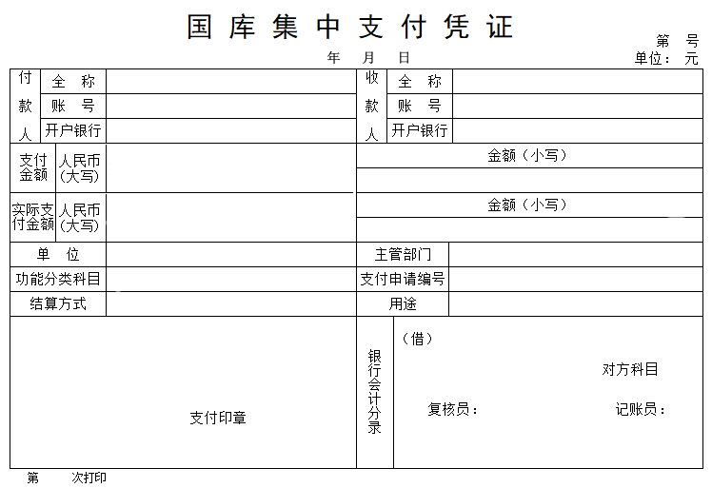
财政零余额

2.2国库集中支付明细表（5215）
单位零余额
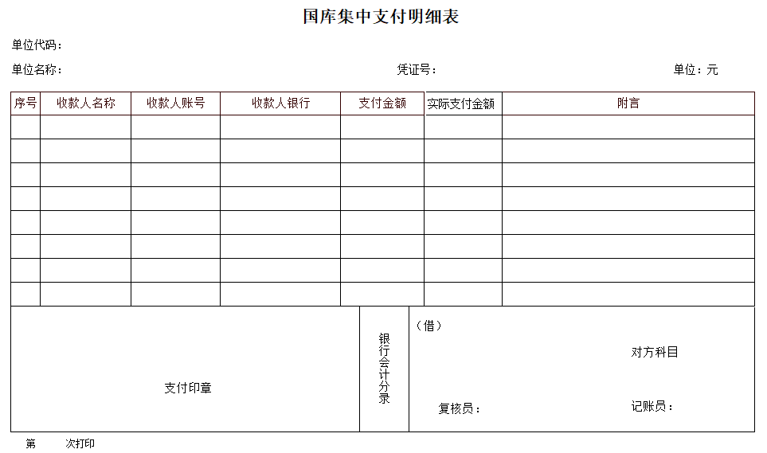

财政零余额

2.3错缴资金退回支付凭证（5216）
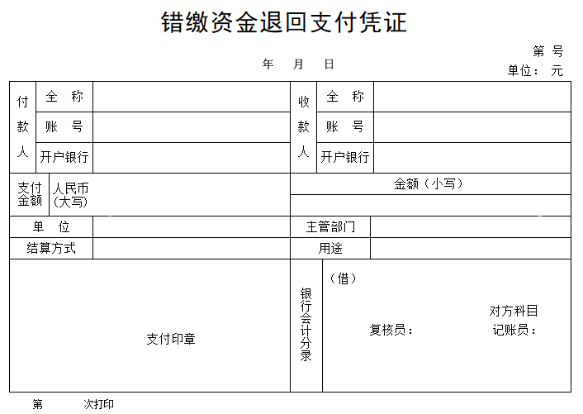

2.4委托收款通知书（2208）
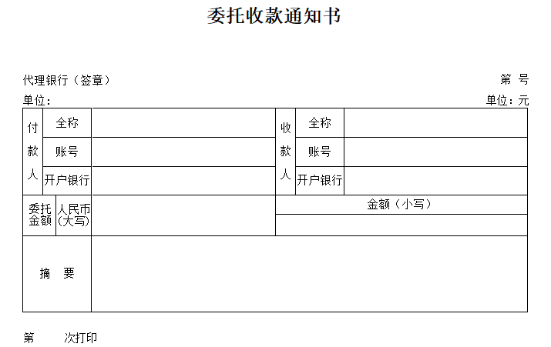

2.5国库集中支付委托收款支付凭证（8210）
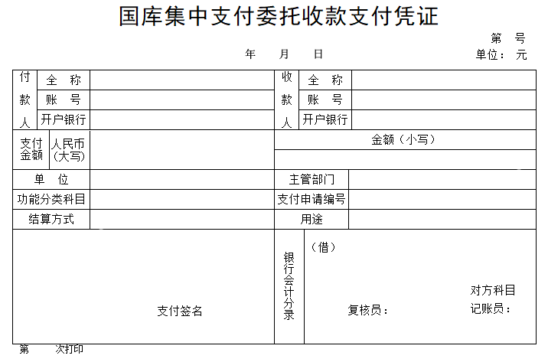

2.6零余额账户到账通知书（2402）
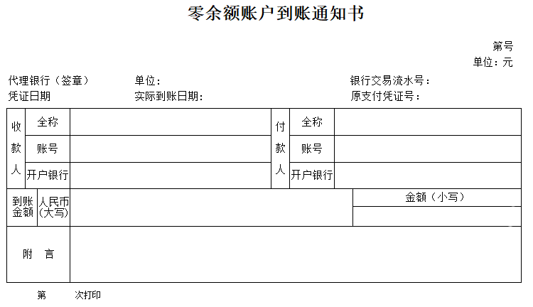

2.7国库集中支付资金退回（被动）通知书（2216）

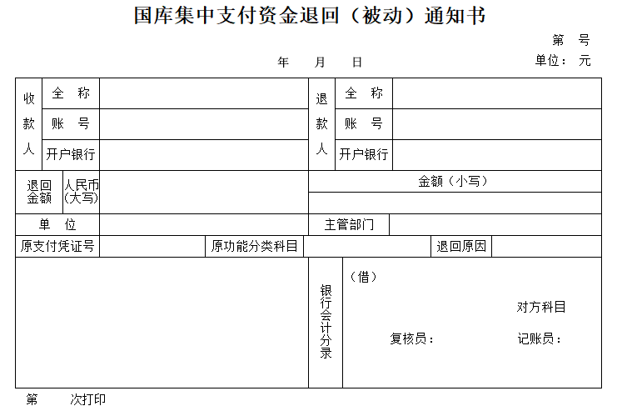

2.8国库集中支付资金（主动）退回通知书（8211）
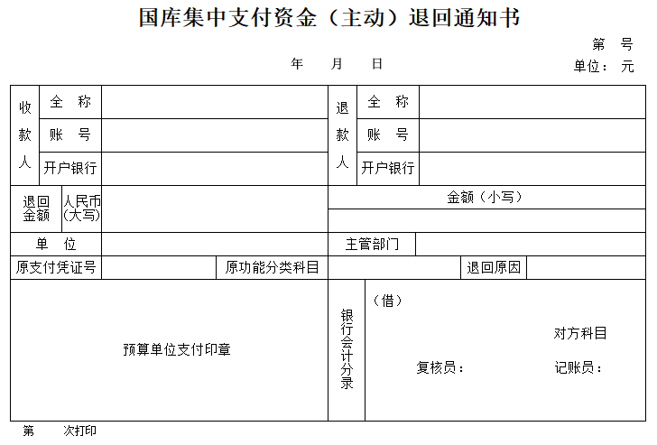

2.9国库集中支付日报表（2228）
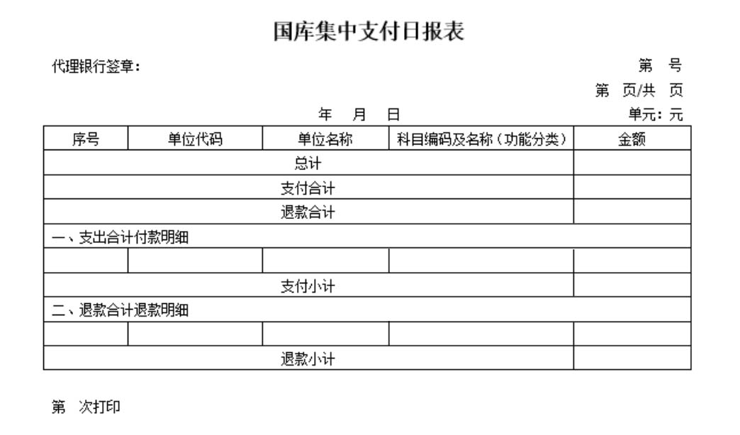

2.10国库集中支付月报表（2229）

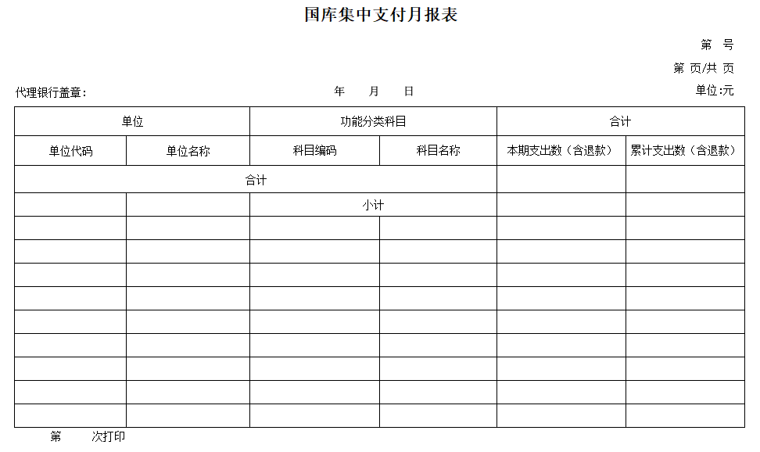

2.11单位资金支付凭证（8220）
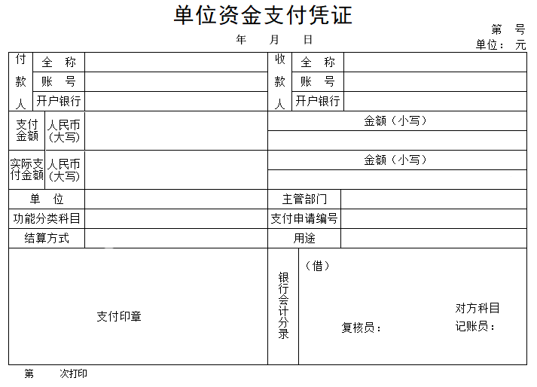

2.12单位资金支付明细表（8221）
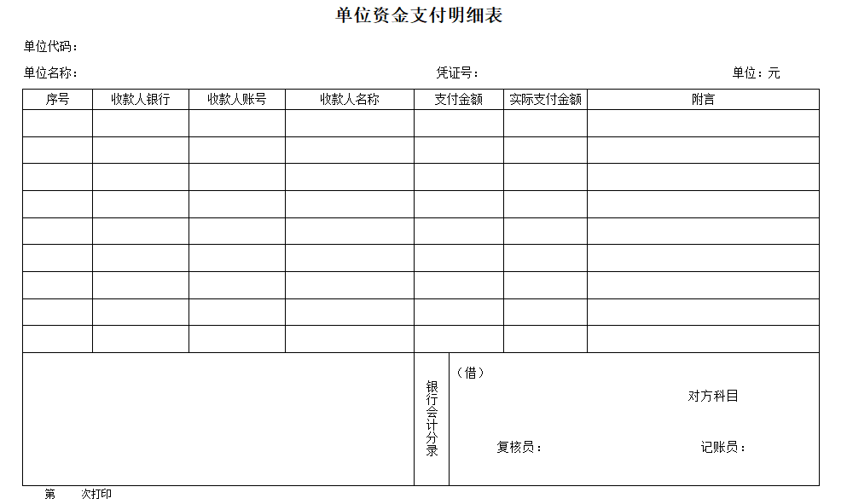

2.13单位资金委托收款通知书（2232）

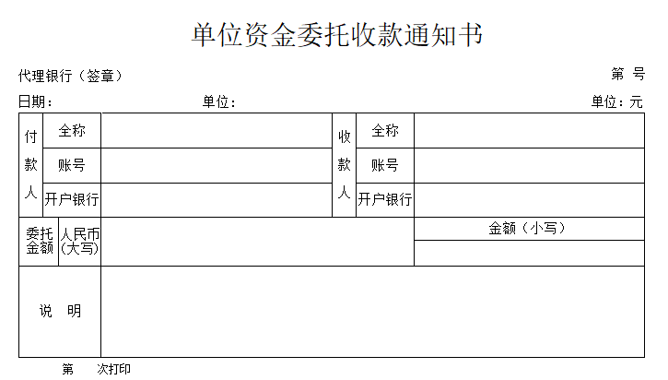

2.14单位资金委托收款支付凭证（8222）
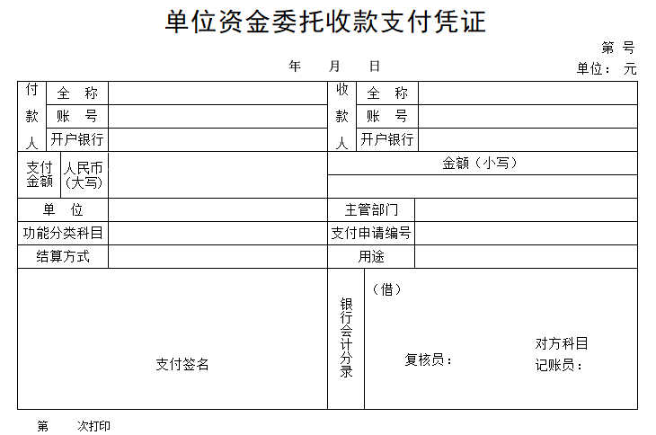

2.15单位资金支付退回通知书（2217）
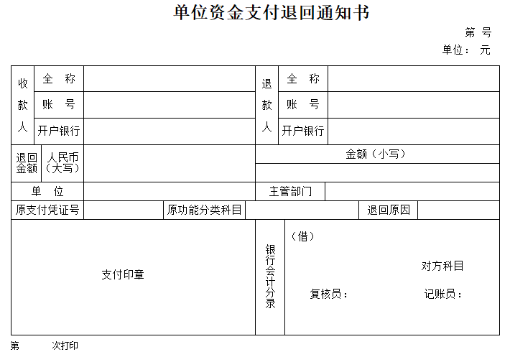

2.16单位资金账户到账通知书（2242）
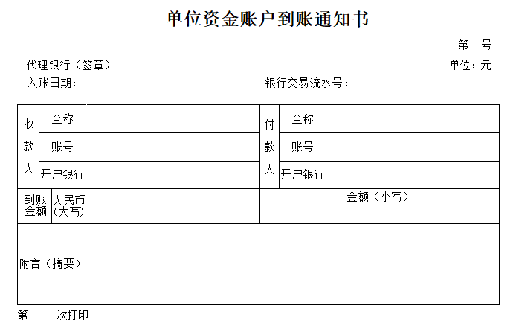

2.17单位资金收支日报表（2703）
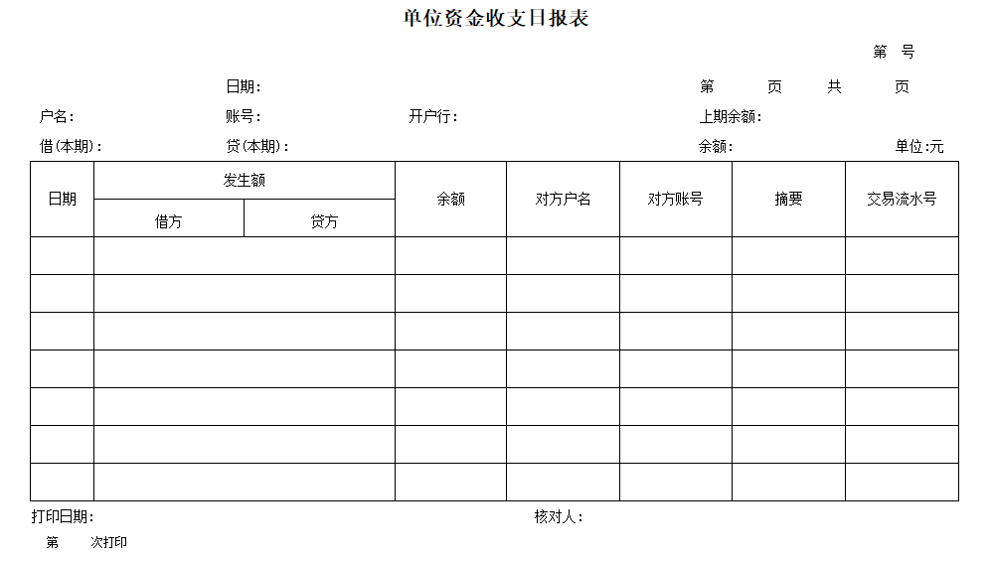

2.18单位资金收支月报表（2704）
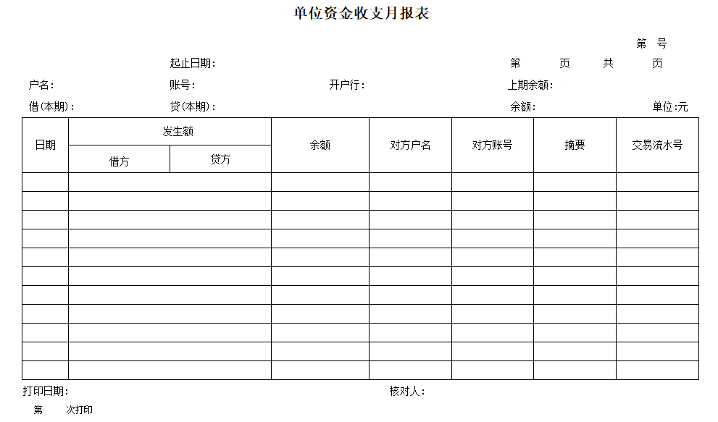

2.19预算拨款凭证（支款凭证）（5212）
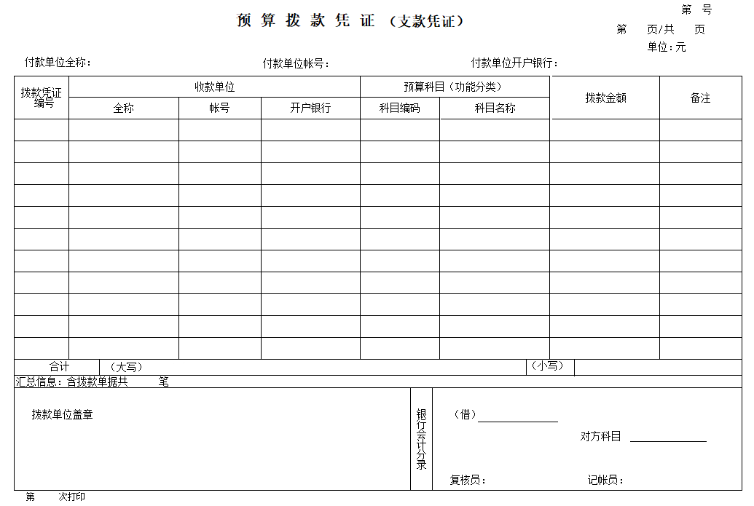

2.20预算拨款退款通知书（2214）
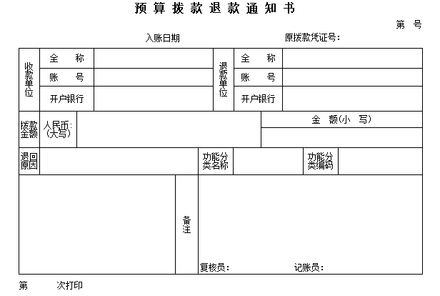

2.21财政专户收入到账通知书（2403）（暂不启用）
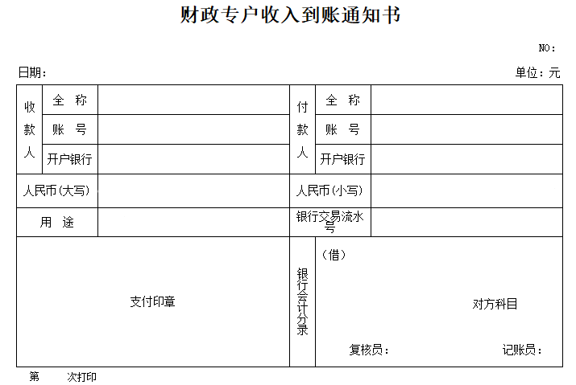

2.22预算单位授权财政查询账户余额请求(5701)
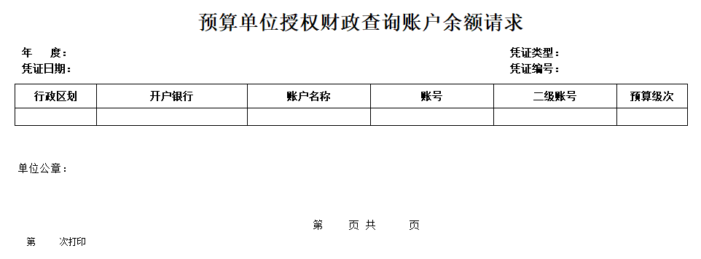

2.23账户余额情况表-银行查询(2701)
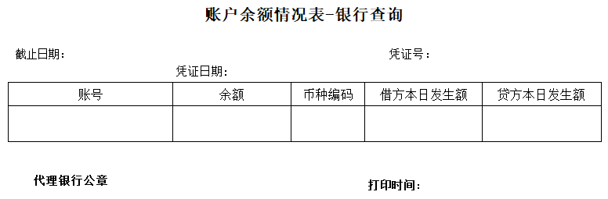

2.24财政授权支付汇总清算额度通知单（5106）
财政授权支付汇总清算额度通知单
凭证编码：
中国人民银行： 第 页 共 页
现将 共 家部门第财政授权支付汇总清算额度通知单送您行，请在规定的额度内清算资金。 单位：元
流水号 | 部门名称 | 代理银行 | 科目编码（功能分类） | 科目名称（功能分类） | 预算管理类型 | 授权额度
合计 | （大写） |  |  |  | （小写）
财政局国库处 |  |  |  | 国家金库北京市分库
处长 | 财政局支付印章 |  |  | 复核员： 记账员：

2.25北京市预算支出分类日报表（3217）

北京市预算支出分类日报表
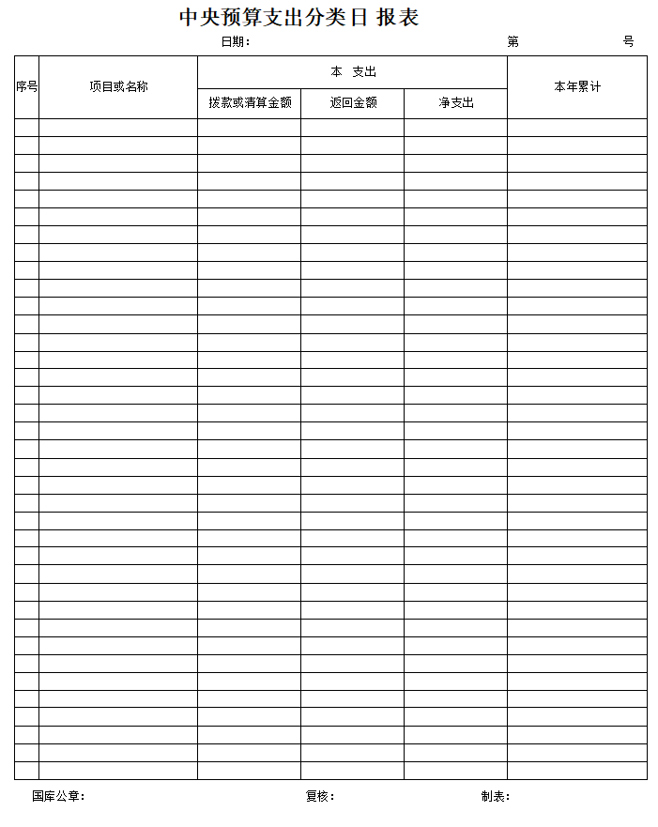

2.26国库集中支付申请书（8223）
（单位印章）
国库集中支付申请书
申请单位名称： 申请部门名称：
申请单位统一社会信用代码： 申请书序号：
指标类型：
账户类型：
年 月 日 单位：元
预算科目 |  |  |  |  |  |  | 项目 |  |  | 收款人 |  |  |  | 申请金额 |  | 批准金额
功能分类（类款项） |  | 政府经济分类（类款） |  | 部门经济分类（类款） |  |  | 编码 |  | 名称 | 全称 | 开户银行 |  | 银行账号 |  |  | 批准金额
编码和名称 |  | 编码和名称 |  | 编码和名称
合计
批准金额合计（大写）：
申请支付部门 |  |  | 申请支付单位 |  |  |  |  |  |  | 财政局国库处
审核人 | 经办人 |  | 财务负责人 |  |  | 审核人 |  | 经办人 |  | 处长 |  | 经办人 |  |  | 审核人

第 次打印

2.27单位资金支付申请书（8224）
（单位印章）
单位资金支付申请书
申请单位名称： 申请部门名称：
申请单位统一社会信用代码： 申请书序号：
指标类型：
年 月 日 单位：元
预算科目 |  |  |  |  |  | 项目 |  |  | 收款人 |  |  | 申请金额 | 批准金额
功能分类（类款项） | 政府经济分类（类款） |  | 部门经济分类（类款） |  |  | 编码 | 名称 |  | 全称 | 开户银行 | 银行账号 | 申请金额 | 批准金额
编码和名称 | 编码和名称 |  | 编码和名称
合计
财政局批准金额合计（大写）：
申请支付单位 |  |  |  |  |  |  |  | 备注
财务负责人 |  | 审核人 |  |  | 经办人

第 次打印

2.28财政专户拨款申请书（8225）
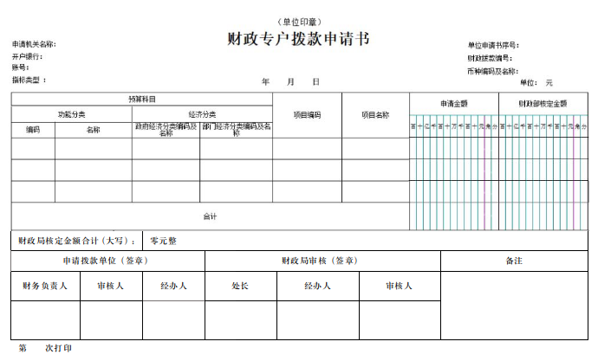

2.29国库集中支付更正申请书（8226）
（单位印章）
国库集中支付更正申请书
申请单位名称： 申请部门名称：
申请单位统一社会信用代码： 申请书序号：
账户类型：
年 月 日 单位：元
事项  事项  内容 | 支付申请编号 | 支付申请原始编码 |  | 指标  类型 | 预算科目 |  |  |  |  |  |  | 项目 |  |  | 收款人 |  |  |  | 申请金额
 |  |  |  |  | 功能分类（类款项） |  |  | 部门经济分类（类款） |  | 政府经济分类（类款） |  | 编码 | 名称 |  | 全称 | 开户银行 |  | 银行账号 | 申请金额
 |  |  |  |  | 编码和名称 |  |  | 编码和名称 |  | 编码和名称
合计
申请金额合计（大写）：
申请支付部门 |  |  |  |  | 申请支付单位 |  |  |  |  |  | 财政局国库处
审核人 |  |  | 经办人 |  | 财务负责人 |  | 审核人 |  | 经办人 |  | 处长 |  |  | 经办人 |  |  | 审核人

第 次打印

2.30单位资金支付更正申请书（8227）
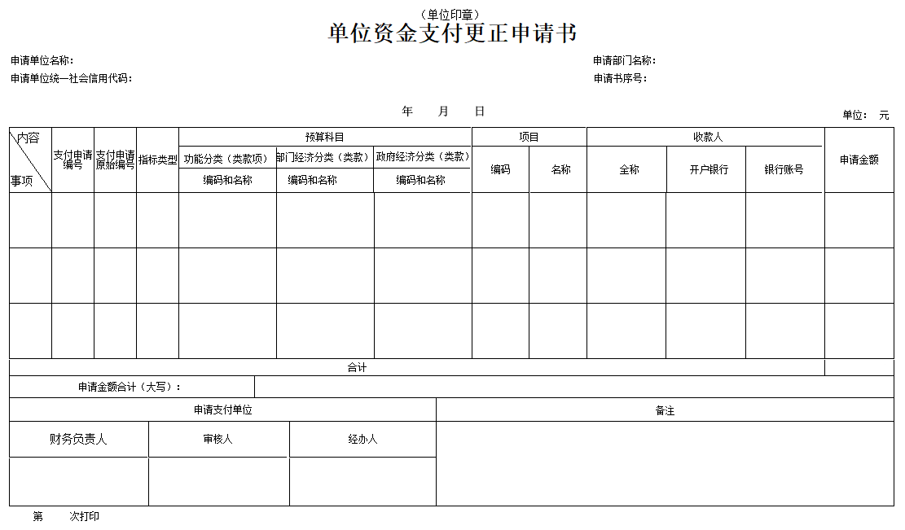

2.31国库集中支付业务汇总清单（2230）
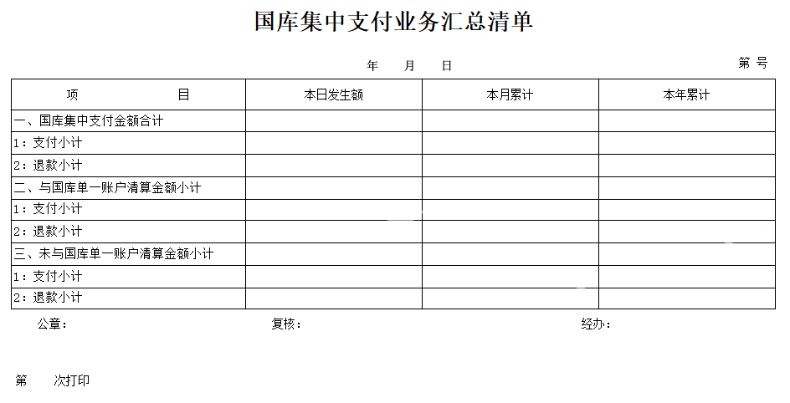

2.32国库集中支付业务汇总清单（全口径）（2233）
